МНЕМОТАБЛИЦЫ

«Огурец (загадка)»

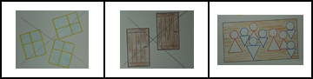

Без окон, | без дверей | полна горница людей.

